BÀI 1. VAI TRÒ CỦA CÁC CHẤT DINH DƯỠNG TRONG THỰC PHẨM

KHỞI ĐỘNG
Hãy kể tên một số chất dinh dưỡng chính có trong thực phẩm ở Hình 1.1.
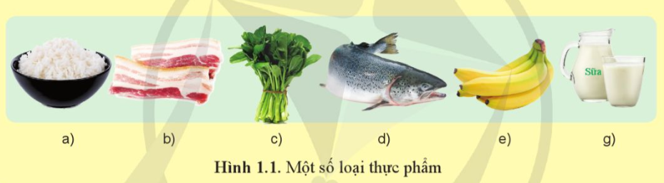
Hướng dẫn chi tiết:
- Hình a: Tinh bột (carbohydrate)
- Hình b: Chất béo (lipid), chất đạm (protein)
- Hình c: Chất xơ, vitamin và khoáng chất
- Hình d: Đạm (protein)
- Hình e: Vitamin và khoáng chất
- Hình g: Chất đạm (protein), khoáng chất

II. VAI TRÒ CỦA CÁC CHẤT DINH DƯỠNG SINH NĂNG LƯỢNG
Câu hỏi: Cả ba chất dinh dưỡng carbohydrate, lipit, protein trong thực phẩm có cùng vai trò gì?
Hướng dẫn chi tiết:
Cả ba chất dinh dưỡng carbohydrate, lipid và protein đều cung cấp năng lượng và làm nền tảng cho sự hoạt động của cơ thể.

Câu hỏi: Bạn em rất gầy và hay ốm (bệnh), em hãy tìm hiểu và tư vấn cho bạn mình những chất dinh dưỡng nên tăng cường.
Hướng dẫn chi tiết:
Chất dinh dưỡng | Công dụng
Protein | Nên tăng cường tiêu thụ các nguồn protein chất lượng như thịt gia cầm, cá, hạt, đậu, sản phẩm từ sữa và trứng.
Carbohydrate | Tăng cường tiêu thụ các loại carbohydrate phức hợp như lúa mạch, gạo lứt, ngũ cốc nguyên hạt, và rau củ quả để cung cấp năng lượng ổn định và duy trì đường huyết ổn định.
Chất béo | Chọn các nguồn chất béo không bão hòa và không chứa cholesterol, như dầu hạt, dầu hướng dương, hạt, và các loại hạt có chứa axit béo omega-3 như hạt lanh và hạt óc chó.
Vitamin và khoáng chất | Đảm bảo bạn tiêu thụ đủ vitamin và khoáng chất như vitamin A, C, D, E, B12, folic acid, sắt, kẽm và canxi. Các loại thực phẩm giàu vitamin và khoáng chất bao gồm rau xanh, hoa quả, hạt, thịt gia cầm, cá, sữa và sản phẩm từ sữa.
Nước | Đảm bảo uống đủ nước hàng ngày.

Câu hỏi:
1. Protein và lipit đều có vai trò bảo vệ cơ thể nhưng bằng các cách khác nhau, em hãy phân tích sự khác nhau này.
2. Vì sao ăn nhiều chất béo lại no lâu hơn ăn nhiều tinh bột, đường?
Hướng dẫn chi tiết:
1.
- Protein có vai trò bảo vệ cơ thể bằng cách cung cấp các axit amin cần thiết cho sự xây dựng và sửa chữa cơ bắp, mô tế bào và các cấu trúc cơ thể khác.
- Lipit thường được biết đến với vai trò bảo vệ cơ thể bằng cách cung cấp năng lượng dự phòng và hấp thụ vitamin. Ngoài ra, các axit béo không no, có thể giúp giảm viêm và hỗ trợ hệ thống miễn dịch.
2. Ăn nhiều chất béo lại no lâu hơn ăn nhiều tinh bột, đường vì: Chất béo có hàm lượng năng lượng cao hơn so với tinh bột và đường. Chất béo cũng được tiêu hao chậm hơn so với tinh bột và đường. Do đó, cảm giác no sẽ kéo dài hơn khi chúng ta ăn nhiều chất béo.

III. VAI TRÒ CỦA CÁC CHẤT DINH DƯỠNG KHÔNG SINH NĂNG LƯỢNG
Câu hỏi: Em hãy phân tích những nguy cơ xảy ra đối với sức khỏe khi cơ thể nhận được quá nhiều natri (chế độ ăn quá nhiều muối hay uống quá nhiều nước ngọt có gas).
Hướng dẫn chi tiết:
Những nguy cơ xảy ra:
- Sự tiêu thụ quá mức natri có thể gây ra tình trạng tăng huyết áp, làm tăng nguy cơ mắc các bệnh tim mạch và đột quỵ.
- Tăng huyết áp và tăng nguy cơ mắc các bệnh tim mạch như đau thắt ngực, nhồi máu cơ tim và đột quỵ.
- Gây ra áp lực lớn cho các cơ quan thận, dẫn đến nguy cơ mắc các bệnh thận như viêm thận, suy thận và tiểu đường.
- Tích tụ nước và rối loạn trong cân bằng điện giải, dẫn đến các vấn đề như tăng huyết áp, đau tim và co giật.
- Tăng nguy cơ mắc bệnh tiểu đường.
- Các đồ uống nước ngọt có gas thường chứa natri và đường, khiến người tiêu dùng dễ tiêu thụ nhiều calo hơn và dẫn đến tăng cân và béo phì.

Câu hỏi: Trong các loại sữa như sữa bò, sữa đậu nành,... chứa nhiều calcium. Em hãy phân tích vai trò của chất dinh dưỡng này đối với sức khỏe người sử dụng.
Hướng dẫn chi tiết:
Vai trò của calcium:
- Là thành phần chính của xương và răng, giúp cấu trúc chắc khỏe và giảm nguy cơ loãng xương và các vấn đề liên quan đến răng như sâu răng và mòn men răng.
- Tham gia vào quá trình co bóp cơ và truyền tín hiệu thần kinh, giúp duy trì chức năng cơ bắp và dây chằng.
- Hỗ trợ trong việc duy trì nhịp tim ổn định.
- Hỗ trợ hoạt động của hệ thống miễn dịch, giúp cơ thể chống lại vi khuẩn, virus và các tác nhân gây bệnh khác.
- Tham gia vào quá trình đông máu, duy trì chức năng đông máu bình thường và ngăn ngừa các vấn đề liên quan đến việc đông máu không hiệu quả.

Câu hỏi: Nước ép từ rau, củ, quả như nước ép cam, nước ép cà chua,... (Hình 1.7) có chứa chất dinh dưỡng chính nào? Phân tích vai trò của chất dinh dưỡng này đối với cơ thể.
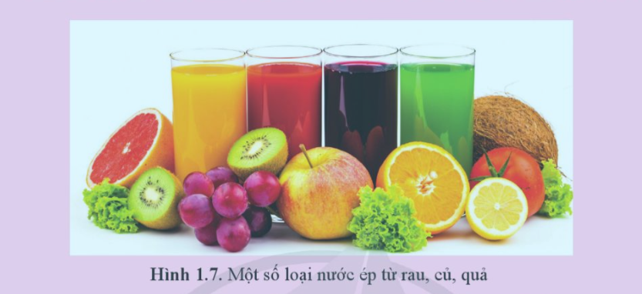
Hướng dẫn chi tiết:
Nước ép từ rau, củ, quả thường chứa nhiều chất dinh dưỡng quan trọng như:
- Vitamin: Vitamin C giúp tăng cường hệ thống miễn dịch, giảm viêm và giúp cơ thể hấp thụ sắt. Vitamin A làm tăng sức đề kháng của cơ thể, giúp duy trì sự chắc khỏe của da, mắt và niêm mạc.
- Khoáng chất: cung cấp các khoáng chất cần thiết cho các chức năng cơ bản của cơ thể.
- Chất xơ: giúp cải thiện tiêu hóa, duy trì sự bão hòa và ổn định đường huyết, và hỗ trợ trong việc giảm cân và duy trì cân nặng.

Câu hỏi: Sử dụng những thông tin tra cứu được và cho biết tên những nghề cần được trang bị kiến thức về vai trò của các chất dinh dưỡng trong thực phẩm.
Hướng dẫn chi tiết:
Những nghề cần được trang bị kiến thức về vai trò của các chất dinh dưỡng trong thực phẩm: Nhà nghiên cứu dinh dưỡng, bác sĩ, dược sĩ, dược tá, kĩ sư công nghệ chế biến thực phẩm.

Câu hỏi: Em hãy tìm hiểu và cho biết nghề kĩ sư công nghệ chế biến thực phẩm có cần được trang bị kiến thức về vai trò của chất dinh dưỡng trong thực phẩm không? Vì sao?
Hướng dẫn chi tiết:
- Theo em, nghề kĩ sư công nghệ chế biến thực phẩm cần có kiến thức về vai trò của các chất dinh dưỡng trong thực phẩm.
- Giải thích: nghề kĩ sư công nghệ chế biến thực phẩm hiểu cách chế biến thực phẩm một cách tối ưu, bảo vệ các chất dinh dưỡng trong quá trình chế biến và đảm bảo rằng sản phẩm cuối cùng vẫn giữ được giá trị dinh dưỡng cao. Ngoài ra, kiến thức về dinh dưỡng cũng giúp kĩ sư công nghệ chế biến thực phẩm đề xuất và phát triển các sản phẩm mới có thể cung cấp các chất dinh dưỡng cần thiết cho người tiêu dùng.

